Contents

[STORAGE 2](#_Toc143847518)

[**O Amazon Simple Storage Service (Amazon S3)** 2](#_Toc143847519)

[Criptografia S3 5](#_Toc143847520)

[**Storage Gateway** 5](#_Toc143847521)

[DATABASE 7](#_Toc143847522)

[**Amazon Relational Database Service (Amazon RDS)** 7](#_Toc143847523)

[**Amazon Aurora** 9](#_Toc143847524)

[**Amazon DynamoDB** 9](#_Toc143847525)

[Tabelas globais 11](#_Toc143847526)

[DAX 12](#_Toc143847527)

[MONITORAMENTO 15](#_Toc143847528)

[**AWS CloudTrail** 15](#_Toc143847529)

[**CloudTrail Insights.** 16](#_Toc143847530)

[**AWS Trusted Advisor** 16](#_Toc143847531)

[**Amazon CloudWhatch** 16](#_Toc143847532)

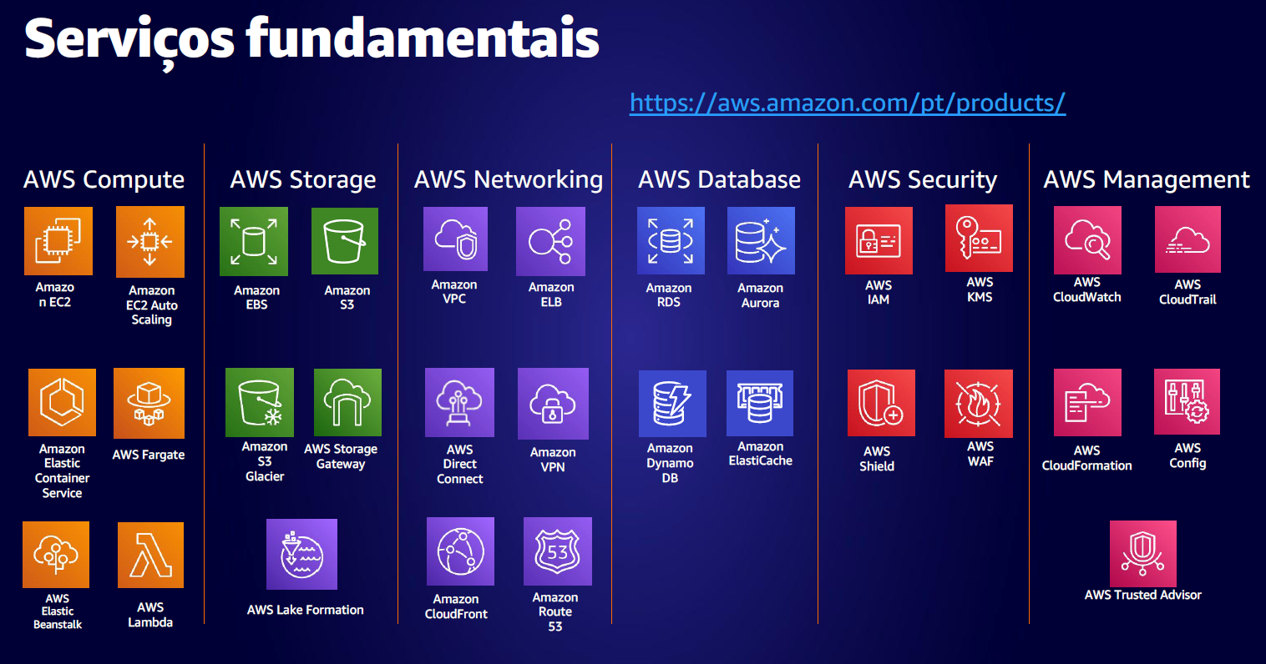

# STORAGE

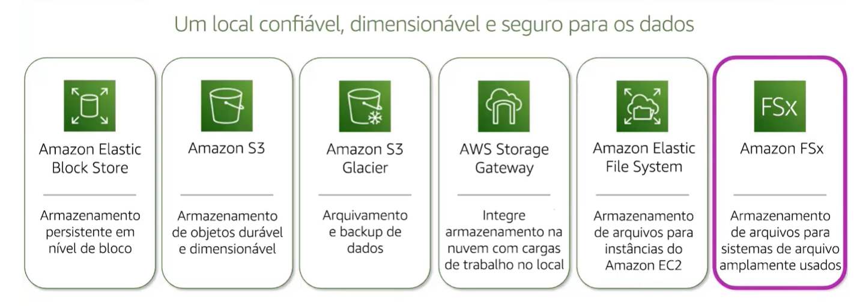

# [**O Amazon Simple Storage Service (Amazon S3)**](https://aws.amazon.com/s3/)

é um serviço que fornece armazenamento a nível do objeto. O Amazon S3 armazena dados como objetos em buckets.

 S3 Standard e vem com 11 noves de durabilidade. Isso significa que um objeto armazenado no S3 tem uma porcentagem de 99,99999999%

**Caracteristicas gerais**

* Possui sistema de armazenamento seguro tanto para dados em transito (TLS) como dados em repouso (SSE-KMS, SSE-KMS, SSE-C).
* Os dados armazenados no S3 são imutáveis, pois a única forma de alterar um objetos e substituir o objeto, pois o formato de armazenamento em objetos não permite edição do conteudo de um objeto.
* Cada objeto pode ter até 5 terabytes de tamanho por objeto armazenado.
* Todos arquivo adicionado dentro do S# ele é bloqueado por default e caso o cliente deseje disponibilizar publicamente precisa trabalhar e habilitar os seguintes recursos disponíveis para controlar o acesso ao S3:
* ACLs de objetos
* ACLs de bucket
* Politicas de bucket
* Politicas do IAM

Tipos :

1. **S3 Standard**

* Projetado para dados acessados com frequência
* Armazena dados em um mínimo de três Zonas de Disponibilidade

O S3 Standard fornece alta disponibilidade para objetos. Isso o torna uma boa escolha para diversos casos de uso, como sites, distribuição de conteúdo e análise de dados. O S3 Standard tem um custo mais alto do que outras categorias de armazenamento para dados acessados com pouca frequência e armazenamento de arquivamento.

1. **S3 Standard-Infrequent Access (S3 Standard-IA)**

* Ideal para dados com pouca frequência de acesso
* S3 Standard IA fornece o mesmo nível de disponibilidade do S3 Standard, mas com um preço de armazenamento mais baixo e um preço de recuperação mais alto (custo maior caso você precise acessar)
* Essa classe possui um alto custo por solicitações de acesso aos objetos através de api com os methods (PUT, POST, COPY e GET)
* Essa classe recomenda que seja no minimo armazenado por 30 dias para ser classificado na classe IA.

O S3 Standard-IA é ideal para dados acessados com pouca frequência, mas que precisam ter alta disponibilidade para quando necessário.

O S3 Standard e o S3 Standard – IA armazenam dados em um mínimo de três Zonas de Disponibilidade.

1. **S3 One Zone-Infrequent Access (S3 One Zone – IA)**

* Armazena dados em uma única Zona de Disponibilidade
* Tem um preço de armazenamento menor do que o S3 Standard – IA
* não possui alta disponibilidade, pois se essa zona de disponibilidade ficar indisponiel automaticamente não será possivel acessar seus objetos.

Comparado com o S3 Standard e o S3 Standard – IA, que armazenam dados em um mínimo de três Zonas de Disponibilidade, o S3 One Zone – IA armazena em uma única Zona de Disponibilidade. Isso o torna uma boa categoria de armazenamento nas seguintes condições:

* Você quer economizar custos com armazenamento.
* Você pode reproduzir facilmente seus dados em caso de falha na Zona de Disponibilidade.

1. **S3 Intelligent-Tiering**

* Ideal para dados com padrões de acesso desconhecidos ou em alteração
* Requer uma pequena taxa mensal de monitoramento e automação por objeto

Na categoria de armazenamento S3 Intelligent-Tiering, o Amazon S3 monitora os padrões de acesso dos objetos. Se você não acessou um objeto por 30 dias consecutivos, o Amazon S3 o move automaticamente para o nível de acesso pouco frequente S3 Standard – IA. Se você acessar um objeto no nível de acesso pouco frequente, o Amazon S3 o move automaticamente para o nível de acesso frequente S3 Standard.

1. **S3 Glacier**

* Armazenamento de baixo custo projetado para arquivamento de dados
* Capaz de recuperar objetos em **poucos minutos a horas**
* é utilizado para armazenar dados de backup de arquivos.

O S3 Glacier é uma categoria de armazenamento de baixo custo, ideal para o arquivamento de dados. Por exemplo, você pode usar essa categoria para armazenar registros de clientes arquivados ou arquivos de fotos e vídeos mais antigos.

Ideal para arquivos que não precisamos que eles sejam recuperados muito rapidamente

1. **S3 Glacier Deep Archive**

* Categoria de armazenamento de objetos com menor custo, ideal para arquivamento
* Capaz de recuperar objetos em **12 horas**

Ao decidir entre o Amazon S3 Glacier e o Amazon S3 Glacier Deep Archive, considere a prontidão com que você precisa recuperar objetos arquivados. É possível recuperar objetos armazenados na categoria de armazenamento S3 Glacier de alguns minutos a algumas horas. Em comparação, é possível recuperar objetos armazenados na categoria de armazenamento S3 Glacier Deep Archive em até 12 horas.

<https://aws.amazon.com/pt/s3/storage-classes/>

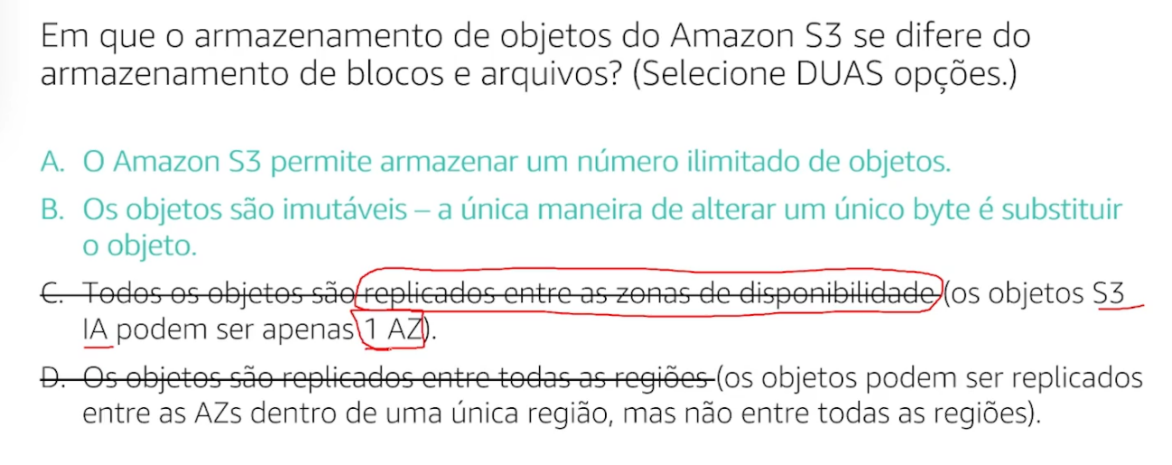

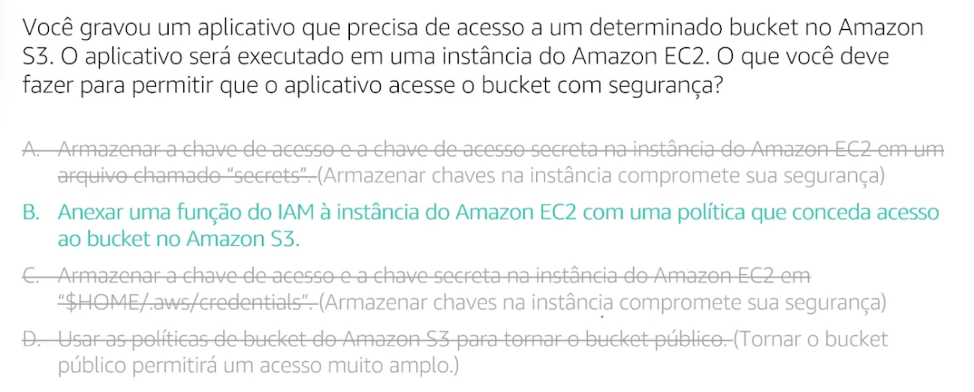

# **Criptografia S3**

Existem 4 tipos de criptografia disponíveis para o Bucket, dentre elas podemos citar:

1 - SSE-S3: É a criptografia padrão, na qual é utilizado a chave "AWS/S3" que é uma chave padrão, gerenciada e mantida pela AWS. No entanto, não é possível utilizar o CloudTrail e gerenciar a chave, nem ver seu valor.

2 - SSE-KMS: É a criptografia no qual é informado a chave KMS para criptografia.

3 - SSE-C: É o tipo de criptografia no qual é necessário informar a chave que será utilizada pelo header da requisição, tanto no download quanto no upload.

4 - Client-side: É feita toda a criptografia e descriptografia no lado do cliente, desse modo a AWS apenas recebe o documento.

Por fim, vale lembrar também sobre a segurança, no qual é o conjunto do USER-BASED e RESOURCE-BASED.

O User-based é a segurança baseada nas permissões do usuário, e o resource-based é um documento JSON que representa uma policy de quem pode acessar o bucket e quais ações pode ser feitas pelo "principal".

<https://docs.aws.amazon.com/AmazonS3/latest/userguide/example-bucket-policies.html>

<https://docs.aws.amazon.com/AmazonS3/latest/userguide/bucket-encryption.html>

# **Storage Gateway**

Oferece soluções de armazenamento on-premises (local) com acesso a armazenamento virtual na nuvem praticamente ilimitado.

O Storage Gateway oferece um conjunto de protocolos padrão, como iSCSI, SMB e NFS, que permite o uso de armazenamento da AWS sem necessidade de alterar aplicativos existentes. O serviço também disponibiliza performance de baixa latência armazenando em cache dados acessados com frequência no local e, ao mesmo tempo, armazenando dados de modo seguro e resiliente nos serviços de armazenamento na nuvem da Amazon. O Storage Gateway otimiza a transferência de dados para a AWS enviando apenas dados alterados e compactando os dados. Além disso, o Storage Gateway é integrado nativamente ao armazenamento na nuvem do Amazon S3 e Amazon FSx for Windows File Server, disponibilizando os dados para processamento na nuvem; ao AWS Identity and Access Management (AWS IAM), protegendo o gerenciamento de acesso a serviços e recursos; ao AWS Key Management Service (AWS KMS), criptografando dados em repouso na nuvem; ao Amazon CloudWatch para monitoramento; e ao AWS CloudTrail para registro em log de atividades da conta.

O aws storage gateway possui 3 tipos de interfaces, sendo elas:

1. **Storage Volume Gateway**

É utilizado como um armazenamento de arquivo  no formato block starage utilizando o ISCSI com o S3 / EBS.

Suporta backup de volume EBS e permite criação de snapshots podendo ser restaurado em maquina virtual on-primeses ou em EC2 na aws.

* Permite também o recurso de Cached Volume onde todos os dados armazenados na aws são mantidos localmente para os arquivos mais acessados.
* Permite também o recurso de Stored Volume mantém todos os dados em local para acesso rapido e com baixa latencia.

1. **Storage File Gateway**

Pode ser utilizado como um ponto de montagem de servidor de arquivo ou seja um file server compartilhado utilizando os protocolos de servidor de arquivos SMS (windows) e NFS (linux). Esse tipo de storage utiliza por debaixo dos pano o armazenamento em seu ambiente local e os dados são salvos no S3 da infra estrutura da AWS, vale lembrar que este tipo de montagem é um serviço regional inclusivo o bucket S3 precisa ser salvo na região que vc determinar.

* Esse modelo de armazenamento é suportado diversa classe de armazenamento do S3 como por exemplo S3 Standard, S3 IA, S3 Inteligent-Tiering.
* Os dados mais acessados podem ser armazenando em cache local para facilitar e tornar o acesso mais rápido ao conteúdo.
* Neste modelo de armazenamento os dados são armazenado em formatos de objetos visto que utiliza o S3 como repositório.

1. **Storage Tape Gateway**

È utilizado para substituir os serviços de backup em fitas que é geralmente utilizado pela empresas em seus data center local e trabalha com VTL (Virtual Tape Library).

<https://aws.amazon.com/pt/storagegateway/>

<https://aws.amazon.com/pt/storagegateway/file/>

<https://aws.amazon.com/pt/storagegateway/features/>

<https://aws.amazon.com/pt/storagegateway/file/?nc=sn&loc=2&dn=2>

<https://aws.amazon.com/pt/storagegateway/vtl/?nc=sn&loc=2&dn=3>

<https://aws.amazon.com/pt/storagegateway/volume/?nc=sn&loc=2&dn=4>

<https://aws.amazon.com/pt/storagegateway/hardware-appliance/?nc=sn&loc=2&dn=5>

<https://www.youtube.com/watch?v=ASMqf1t01bk&t=6s>

# DATABASE

Banco de dados como serviço

Banco de dados como serviço (ou banco de dados gerenciado pela AWS) é **delegar a responsabilidade da gestão de infraestrutura de um banco de dados para a infraestrutura de nuvem**

A AWS nos fornece algumas opções :

* um banco de dados relacional
* um banco de dados em memória
* um banco de dados não relacional
* um banco de dados para *data warehouse*

<https://aws.amazon.com/pt/products/databases/>

**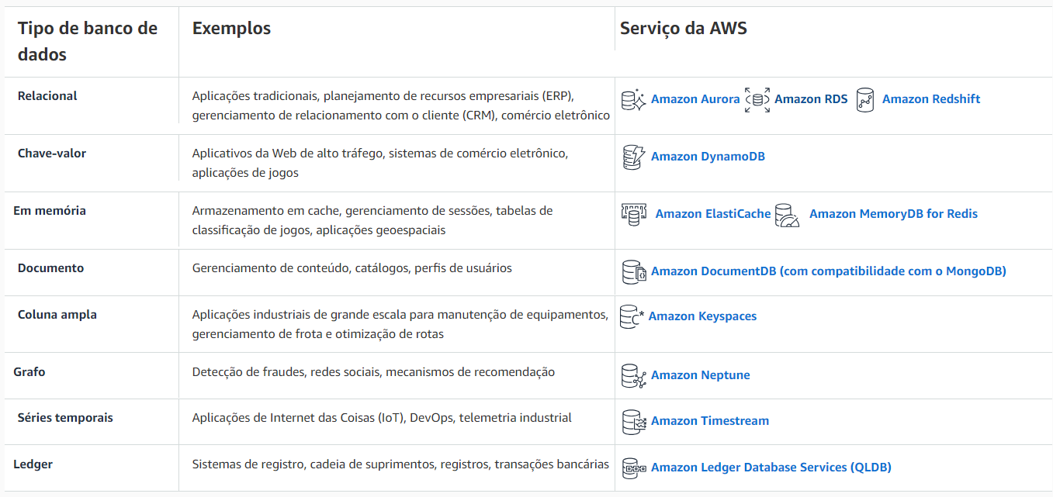**

# **Amazon Relational Database Service (Amazon RDS)**

 é um serviço que permite executar bancos de dados relacionais na nuvem AWS.  
  
O Amazon RDS é um serviço **gerenciado que automatiza tarefas como provisionamento de hardware, configuração de banco de dados, patch e backups**.

O Amazon RDS fornece inúmeras opções de segurança diferentes. Muitos mecanismos de banco de dados do Amazon RDS oferecem criptografia em repouso (protegendo os dados enquanto estão armazenados) e criptografia em trânsito (protegendo os dados enquanto estão sendo enviados e recebidos).

O Amazon RDS está disponível em seis mecanismos de banco de dados, que otimizam memória, desempenho ou entrada/saída (E/S). Os mecanismos de banco de dados compatíveis são:

* Amazon Aurora
* PostgreSQL
* MySQL
* MariaDB
* Oracle Database
* Microsoft SQL Server

**Caso de uso recomendado para utilizar o RDS**

* Aplicações que precisar utilizar consultas (query) complexas.
* Consulta ou gravação de média a alta taxa de transferência.
* Alta durabilidade dos dados, pois o RDS utiliza o armazenamento em EBS e permite que seja criado um snapshots para ser utilizado na criação de uma nova instancia em outra região por exemplo, ou até mesmo na recuperação de disastre recovery por exemplo.

**Caso de uso que não e recomendado utilizar o RDS.**

* Taxa de leitura e gravação massiva por exemplo (150 mil gravações por segundo).
* Solicitações de consultas (GET e PUT) simples.
* Necessidade de personalização ou gerenciamento do RDMS.

 funcionalidades do RDS:

1. **Réplicas de leitura:** Com a criação de uma réplica de leitura, a carga da aplicação para o banco de dados pode ser balanceada. Dessa forma os recursos do banco de dados de cada instância serão menos exigidos.
2. **Instância de banco de dados Multi-AZ :** Uma das instâncias ficará em estado de espera, para caso a instância principal saia do ar, ou seja, não é possível acessá-la em condições normais. A vantagem dessa abordagem é a disponibilidade. Se uma instância cair, há outra pronta para assumir seu lugar.
3. **Cluster de banco de dados Multi-AZ. :** Um cluster de banco de dados é um aglomerado de instâncias de banco de dados, que funcionam como um.   
   não está disponível para o banco de dados Oracle. Apenas MySQL, PostgreSQL e Aurora são suportados.

**Exemplo de questões sobre o RDS**

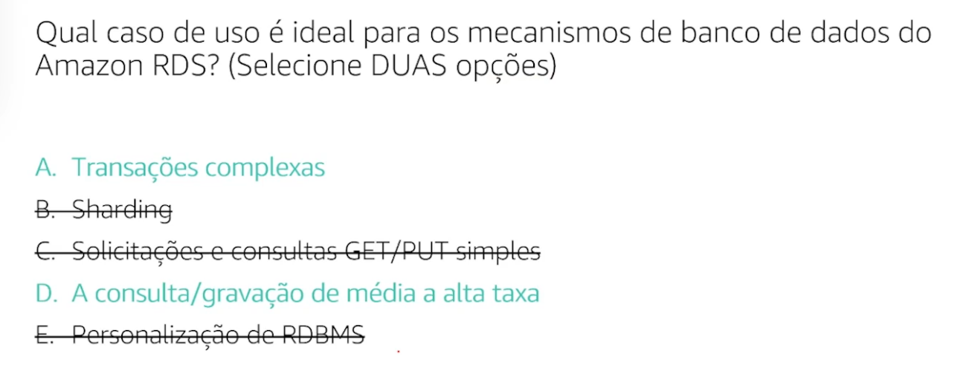

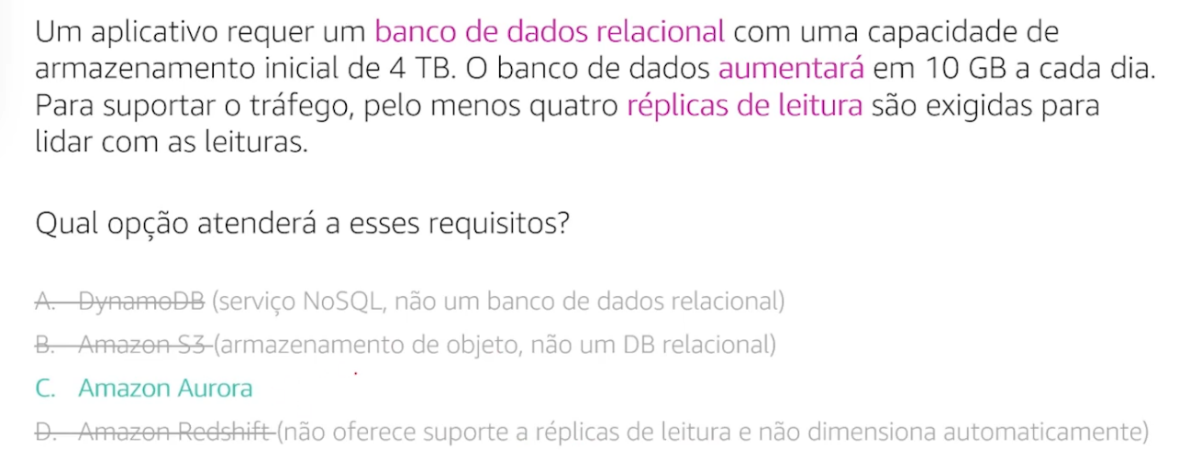

# [**Amazon Aurora**](https://aws.amazon.com/rds/aurora/)

é um banco de dados relacional de nível empresarial. É compatível com os bancos de dados relacionais MySQL e PostgreSQL. É até cinco vezes mais rápido do que os bancos de dados MySQL comuns e até três vezes mais rápido do que os bancos de dados PostgreSQL comuns.

O Amazon Aurora ajuda a reduzir os custos do banco de dados reduzindo operações desnecessárias de entrada/saída (E/S), garantindo que os recursos do banco de dados permaneçam confiáveis e disponíveis.

Considere o Amazon Aurora se suas cargas de trabalho exigem alta disponibilidade. Ele replica seis cópias de seus dados em três Zonas de Disponibilidade e faz backup contínuo de seus dados para o Amazon S3.

Ela vem em duas formas: MySQL e PostgreSQL. E seu preço é 1/10 do custo de banco de dados de nível comercial. É um banco de dados bastante econômico. Outros benefícios são coisas como seus dados serem replicados entre instalações. Então você tem seis cópias a qualquer momento. É possível implantar até 15 réplicas de leitura para que você possa descarregar as suas leituras e dimensionar a performance.

# [**Amazon DynamoDB**](https://aws.amazon.com/dynamodb/)

é um serviço de banco de dados **de chave-valor (NoSQL)** **e serveless** Ele oferece um desempenho de um dígito de milissegundo em qualquer scaling.

O DynamoDB é um banco de dados NoSQL, num modelo não relacional. Ele é um banco de propósito específico, com tempo de resposta de milissegundos, é totalmente gerenciado e altamente escalável.

À medida que o tamanho do banco de dados expande ou retrai, o DynamoDB é dimensionado automaticamente para ajustar as alterações na capacidade e, ao mesmo tempo, manter o desempenho consistente.

O DynamoDB é:

* **sem servidor**: o que significa que você não precisa provisionar, aplicar patches ou gerenciar servidores. Você também não precisa instalar, manter ou operar o software.
* **Auto scaling**: À medida que o tamanho do banco de dados expande ou retrai, o DynamoDB é dimensionado automaticamente para ajustar as alterações na capacidade e, ao mesmo tempo, manter o desempenho consistente.  Isso o torna uma escolha adequada para casos de uso que exigem alto desempenho durante o scaling.

Imaginaremos um exemplo em que precisamos gerar um relatório onde precisamos agrupar dados de três serviços diferentes e várias tabelas com regras bem definidas. ***O DynamoDB não é para este cenário***.

Em outro exemplo, se tivermos uma tabela com milhões de registros onde precisaremos consultar itens específicos de forma veloz, ***O DynamoDB é o banco ideal***.

E integrado ao CloudTRail onde todas as chamadas de apis são registradas como eventos e podem ser monitoradas e utilizadas em eventuais necessidades de auditoria.

Possui uma feature DynamoDB Stream que permite capturar eventos de acordo com a necessidade e pode ser integrado a outros serviços como uma função lambda, SNS entre outros para que em determinado tipo de evento ou registro uma ação seja disparada para algum tipo de processamento.

**Unidade de capacidade de leitura (1 item de até 4kb de tamanho)**

* 1 leitura fortemente consistente por segundo (RCU)
* 2 leituras eventualmente consistentes por segundo.

**Unidade de capacidade de gravação (para 1 item de até 1kb de tamanho)**

* 1 gravação por segundo (WCU)
* Amazon Relational Database Service (Amazon RDS) e Amazon Aurora usam linguagem de consulta estruturada (SQL) para armazenar e consultar dados. Eles não são bancos de dados de chave-valor.
* O Amazon DocumentDB é um serviço de banco de dados de documentos compatível com cargas de trabalho do MongoDB.

**Formatos de leitura e escrita suportado pelo DynamoDB:**

* **Eventually Consistent Reads (Consistência Eventual)**
  + Se você ler um dado de uma tabela e receber um status 200, significa que a operação foi concluída com sucesso mas os dados retornados ainda não foram 100% atualizados, ou seja, se você consultar novamente alguns segundos depois vai receber os dados mais atualizados daquele registro.
* **Strongly Consistent Reads (Consistência Fortemente)**
  + Quando você faz uma consulta de um registro e recebe um response isso garante que os dados que você recebeu são os dados mais atualizados daquele registro. Porém esse modelo tem algumas desvantagens que precisam ser avaliadas antes de utilizar, como por exemplo.
    - Só vai retornar os dados após todos estiverem atualizados o que pode gerar um retorno de erro 500 casos a operação ainda não tenha sido concluída.
    - Pode ter um aumento na latência de leitura dos dados
    - Não suporta leitura em SGI (Global Secundary Indixes).
    - Utiliza em sua leitura de dados maior capacidade de throughput.

**O DynamoDB possui 2 tipos de classes de tabelas, sendo elas:**

* DynamoDB Standard - Pode ser utilizada para a maioria de workloads ou tipo de aplicações
* DynamoDB Standard IA -  Pode ser utilizado para determinar custo e tem como exemplo alguns tipos de aplicações com log, site de mídia post.

O banco de dados DynamoDB possui dois tipos de índices secundários: os locais e os globais. Os índices são chamados de secundários pois ao criar a tabela nós já definimos uma chave primária (junção entre *partition key* e *sort key*) e esse é nosso índice “primário”, embora esse termo não seja muito comum.

Os índices secundários locais (*Local Secondary Index* ou *LSI*) e índices secundários globais (*Global Secondary Index* ou *GSI*) são **muito semelhantes**, tendo apenas as seguintes diferenças:

* Um *LSI* **precisa** ser implementado no momento da criação da tabela. Não é possível criá-los depois. Já um *GSI* pode ser feito a qualquer momento após a criação da tabela;
* *LSI* **não pode** ter como sua definição uma outra *partition key*. Apenas a *sort key* pode ser diferente. Já um *GSI* pode ter tanto *partiion key* quanto *sort key*, diferentes do que foi definido na tabela.

## Tabelas globais

Tabelas globais são um recurso muito interessante para tornar a disponibilidade do seu banco de dados ainda maior. Uma tabela global é basicamente uma tabela que não pertence a uma região específica da AWS, mas sim está replicada em todas as regiões.

Segundo a própria documentação da AWS, ela consiste em diversas tabelas replicadas (uma por região da AWS), que o DynamoDB trata como uma única unidade. Cada réplica possui o mesmo nome de tabela e o mesmo esquema de chave primária. Quando uma aplicação grava dados em uma tabela-réplica em uma região, o DynamoDB propaga automaticamente a gravação nas outras tabelas-réplicas nas outras Regiões da AWS.

## DAX

O DynamoDB Accelerator (**DAX**) é um cache em memória totalmente gerenciado e altamente disponível para o Amazon DynamoDB. O DAX faz todo o trabalho pesado necessário para adicionar aceleração em memória às tabelas do DynamoDB, sem que devs tenham de gerenciar invalidação de cache, preenchimento de dados ou gerenciamento de clusters.

Sendo assim, essa funcionalidade, quando habilitada, adiciona uma camada de cache ao seu banco de dados DynamoDB para aumentar **ainda mais** a performance, mas isso vem com um custo, claro. O DynamoDB cobra pela capacidade de DAX por hora.

<https://aws.amazon.com/pt/dynamodb/?nc2=h_ql_prod_db_ddb>

<https://aws.amazon.com/pt/dynamodb/pricing/on-demand/>

<https://aws.amazon.com/pt/dynamodb/?nc2=type_a>

<https://aws.amazon.com/pt/search/?searchQuery=AWS+DynamoDb>

<https://docs.aws.amazon.com/pt_br/amazondynamodb/latest/developerguide/HowItWorks.ReadConsistency.html>

<https://docs.aws.amazon.com/pt_br/documentdb/latest/developerguide/db-cluster-fault-tolerance.html>

<https://www.youtube.com/watch?v=bTLoK2eHwi4&t=28s>

# [**Amazon Redshift**](https://aws.amazon.com/redshift)

**é serviço de data warehouse** que você pode usar para análise de big data.

O redshif tem amarzenamento colunar otimizado para consulta além de:

* Ter compressão de dados
* Tem possibilidade de processamento paralelo.

# [**Amazon ElastiCache**](https://aws.amazon.com/elasticache)

é um serviço que adiciona camadas de cache sobre seus bancos de dados para ajudar a melhorar os tempos de leitura de solicitações comuns.

O Amazon ElastiCache é uma opção popular para casos de uso em tempo real, como armazenamento em cache, armazenamentos de sessão, jogos, serviços geoespaciais, análises em tempo real e filas

**O Amazon ElastiCache possui 2 distribuições de motores de cache, sendo elas:**

**Memcached**

* Trabalha com processamento em multithreading
* Possui baixa manutenão e configuração
* Facil escalabilidade horizontal com auto discovery

**Redis**

* Possui suporte para estrutura de dados
* Trabalha com persistencia de dados com alta durabilidade
* Possui sistemas de operações atomicas
* Possui sistemas de mensagens de publicação e assinatura (publishing e subscriber)
* Possui replicas de leitura e failover (para recuperação caso algum nó pare de funcionar).
* Trabalha com modo de cluster e clusters em shard

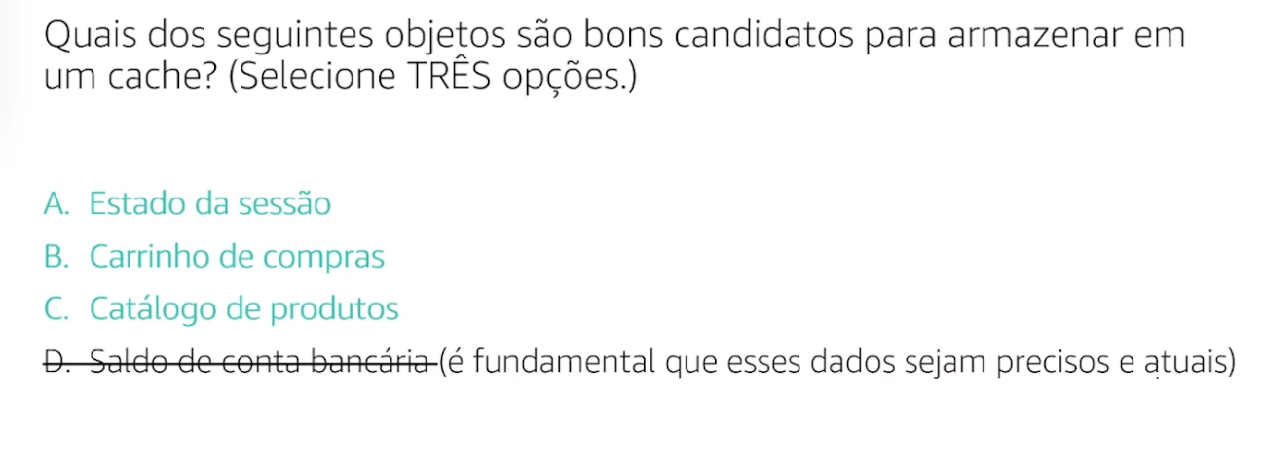

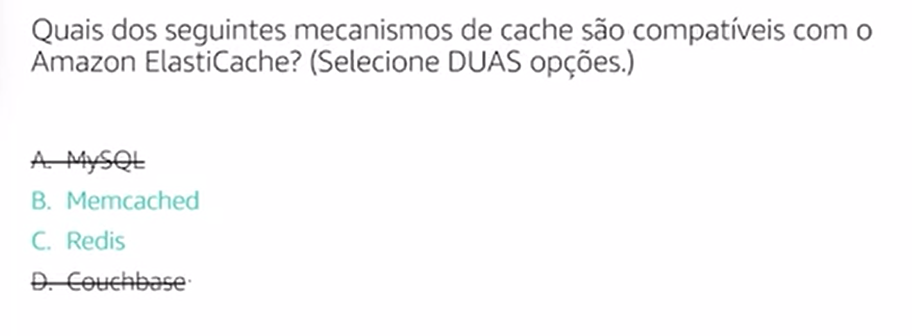

[**AWS Database Migration Service (AWS DMS)**](https://aws.amazon.com/dms/)

Permite migrar bancos de dados relacionais e não relacionais e outros tipos de armazenamentos de dados

**Migrações homogêneas** (bancos de dados que são do mesmo tipo): exemplo: do  MySQL para o Amazon RDS for MySQL, do Microsoft SQL Server para o Amazon RDS for SQL Server ou até mesmo do Oracle para o Amazon RDS para Oracle

**heterogêneas :** origem e de destino são de diferentes tipos. Duas etapas: converter usando o AWS Schema Conversion Tools depois  usar o DNS para migrar os dados do banco de dados de origem para o banco de dados de destino.

**Outros usos**: incluem migrações de banco de dados de desenvolvimento e teste, consolidação de banco de dados e até mesmo a replicação contínua de banco de dados.

**Outros serviços de banco de dados**

* [**Amazon DocumentDB**](https://aws.amazon.com/documentdb) é um serviço de banco de dados de documentos compatível com cargas de trabalho do MongoDB. (MongoDB é um programa de banco de dados de documentos.).  falamos sobre o DynamoDB e ele é ótimo para bancos de dados chave-valor. Mas se você precisar ir além de apenas armazenar pequenos atributos e se você precisar de um sistema completo de gerenciamento de conteúdo, é aí que entra o Amazon DocumentDB, ideal para gerenciamento de conteúdo, catálogos, perfis de usuário.
* [**Amazon Neptune**](https://aws.amazon.com/neptune) é um serviço de banco de dados de grafo.  
  Você pode usar o Amazon Neptune para criar e executar aplicativos que funcionam com conjuntos de dados altamente conectados, como mecanismos **de recomendação, redes sociais, detecção de fraudes e gráficos de conhecimento.**
* [**Amazon Quantum Ledger Database (Amazon QLDB)**](https://aws.amazon.com/qldb) é um serviço de banco de dados ledger. Você pode usar o Amazon QLDB para revisar um histórico completo de todas as alterações feitas nos dados do aplicativo. um sistema imutável de registros onde nenhum dado inserido pode ser removido das auditorias.
* O [**Amazon Managed Blockchain**](https://aws.amazon.com/managed-blockchain) é um serviço para criar e gerenciar redes de blockchain com estruturas de código aberto.   
  O Blockchain é um sistema de registro distribuído que permite que várias partes executem transações e compartilhem dados sem uma autoridade central.
* [**Amazon DynamoDB Accelerator (DAX)**](https://aws.amazon.com/dynamodb/dax/) é um cache em memória para o DynamoDB. Ele ajuda a melhorar os tempos de resposta de milissegundos para microssegundos.

<https://explore.skillbuilder.aws/pages/59/subscriptions?trk=e6d86b22-90b3-487c-bac9-3603075dbf69&sc_channel=el>

<https://aws.amazon.com/pt/training/digital/aws-builder-labs/?dt=sec&sec=isf>

**RPO e RTO**

RPO significa Recovery Point Objective ou seja está relacionado ao contextodo último ponto de backup que a empresa faz, ou seja se algo de errado acontecer de errado em sua infra estrutura qual é o último ponto de backup a ser recuperado e com isso é preciso conhecer bem o negócio para saber qual é o tempo limite do ponto de recuperação para ajustar sua estrutura e assim garantir que será cumprido a meta em caso de desastre recovery.

RTO significa Recovery Time Objective ou seja está relacionado ao contexto e tempo necessário para que sua infra estrutura e aplicação seja reestabelecida, ou seja se usarmos como exemplo um backup de banco de dados em quanto tempo será possível restaurar esse backup para que sua estrutura seja normalizada. Com isso é preciso conhecer bem o negócio para saber qual é o tempo necessário para restaurar  o backup para ajustar sua estrutura e assim garantir que será cumprido a meta em caso de desastre recovery.

# MONITORAMENTO

**Serviços Excelência Operacional:** O requisito de excelência operacional tem a capacidade de executar e monitorar os sistemas para agregar valor comercial e melhorar continuamente os processos e os procedimentos de suporte para (Preparar, Operar, Evoluir). Para isso alguns requesitos faz necessários:

* Execute as operações e montagem de workloads com IaaC (infra estrtutura como codigo).
* Faça anotações na documentação
* Faça alterações frequentes, pequenas e reversiveis
* Refine frequentimente os procedimentos de operações
* Antecipe a falhas
* Aprenda com todas as falhas operacionais.

## [**AWS CloudTrail**](https://aws.amazon.com/cloudtrail/)

* Monitora e gera logs de todas as execuções de chamadas de apis dentro da aws que os usuários executam, por exemplo caso um usuário desligue uma instancia EC2 será registrado que o usuário XPTO fez determinada operação. (bom para auditoria)



os eventos são atualizados no CloudTrail dentro de 15 minutos após uma chamada de API.

## [**CloudTrail Insights**](https://docs.aws.amazon.com/awscloudtrail/latest/userguide/logging-insights-events-with-cloudtrail.html)**.**

No CloudTrail, você também pode ativar o [CloudTrail Insights](https://docs.aws.amazon.com/awscloudtrail/latest/userguide/logging-insights-events-with-cloudtrail.html" \t "_blank). Esse recurso opcional permite que o CloudTrail detecte automaticamente atividades de API incomuns em sua conta AWS.

## [**AWS Trusted Advisor**](https://aws.amazon.com/premiumsupport/technology/trusted-advisor/)

É um serviço web que inspeciona seu ambiente AWS e faz recomendações em tempo real de acordo com as práticas recomendadas da AWS.

 cinco categorias:

1. otimização de custos
2. desempenho
3. segurança
4. tolerância a falhas
5. limites de serviço.

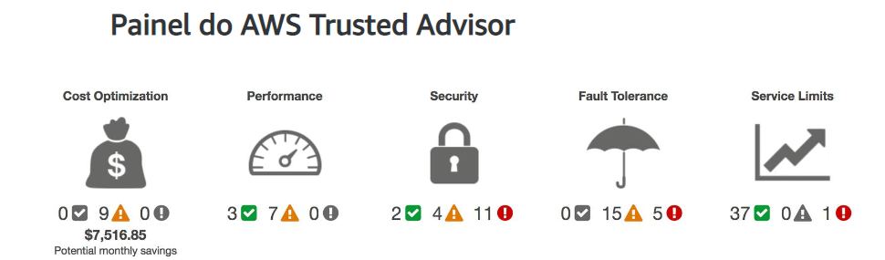

* A marca de verificação verde indica o número de itens para os quais **não foram detectados problemas**.
* O triângulo laranja representa o número de investigações recomendadas.
* O círculo vermelho representa o número de ações recomendadas.

## **Amazon CloudWhatch**

O Amazon CloudWatch é um serviço de monitoramento e observabilidade criado para engenheiros de DevOps, desenvolvedores, engenheiros de confiabilidade de sites (SREs), gerentes de TI e proprietários de produtos. O CloudWatch fornece dados e insights úteis para monitorar suas aplicações, responder às mudanças de performance de todo o sistema e otimizar a utilização de recursos. O CloudWatch coleta dados operacionais e de monitoramento na forma de logs, métricas e eventos. Você obtém uma visão unificada da integridade operacional e visibilidade completa de seus recursos, aplicações e serviços da AWS em execução na AWS e on-premises. Você pode usar o CloudWatch para detectar comportamentos anômalos nos seus ambientes, definir alarmes, visualizar logs e métricas lado a lado, executar ações automatizadas, solucionar problemas e descobrir insights para manter suas aplicações em execução contínua.

**O cloudwhatch pode monitorar :**

* CPU
* Memória
* Tamanho da fila SQS

Atua na coleta e armazenamento de métricas personalizadas para gerar alertas ou startar algum processo de acordo com a configuração definida.

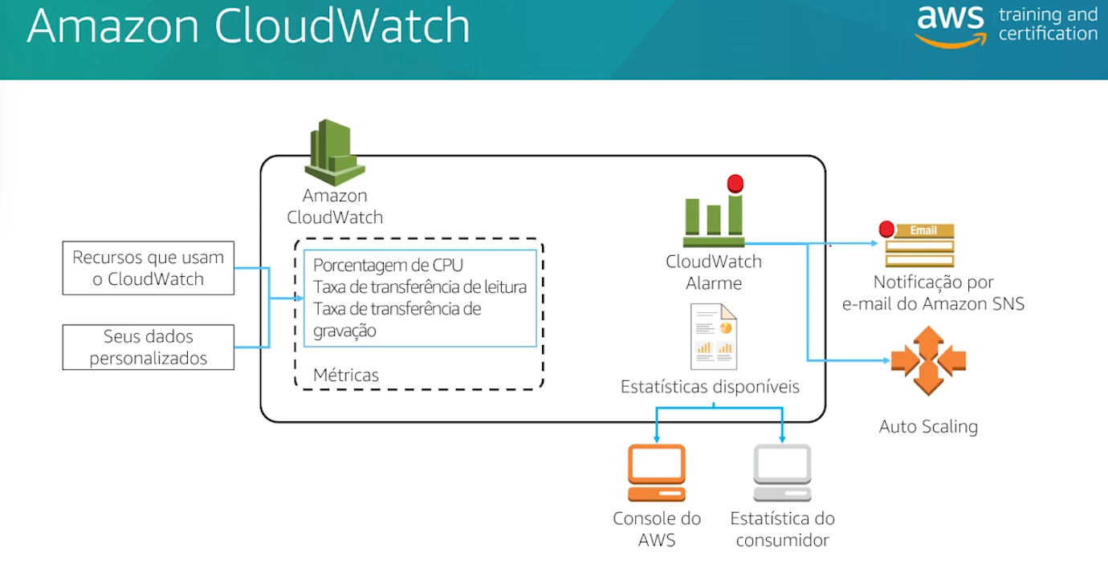

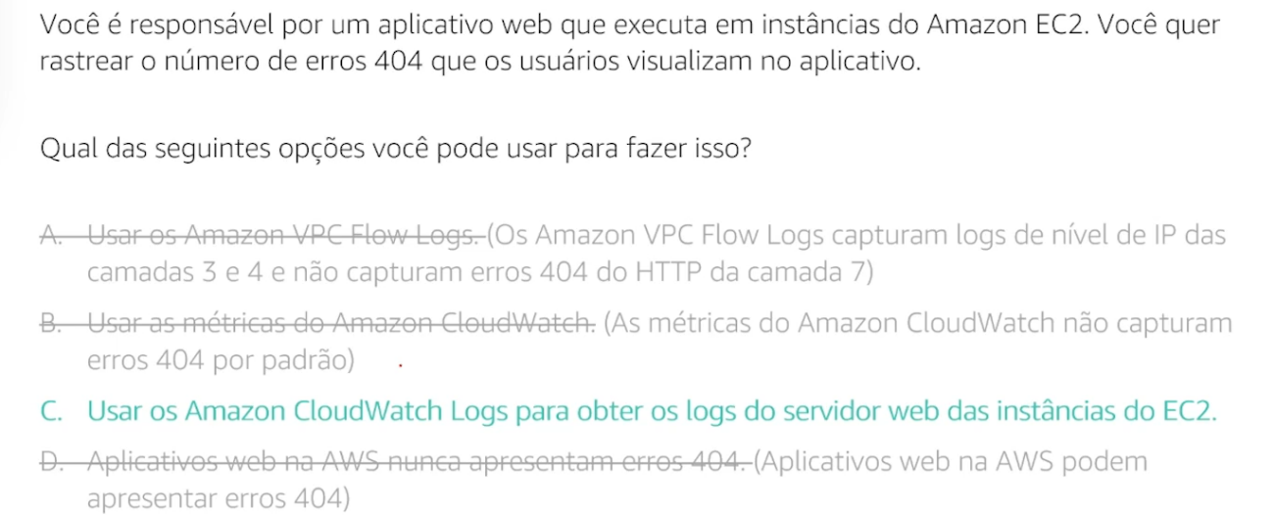

**Outros**

* AWS Config
  + Ajuda com a base de configuração para gerar alerta da conta caso alguma coisa sai do definido e experad, por exemplo a conta precisa que todas as imagens do EC2 utilize uma especifica.
* Amazon Inspector
  + Atua como varredura das instancias EC2 para identificar vulnerabilidades
* Amazon VPC Flow Logs
  + Loga e armazena tudo que acontece na VPC
  + Captura logs a nivel de IP da camada 3 e 4 do modelo OSI]